Plecaki turystyczne - klucz do idealnej wyprawy górskiej
<strong>Plecaki turystyczne</strong> i góry to para, której nie da się rozdzielić. Każda górska wyprawa wymaga odpowiedniego przygotowania - bardzo często przed jej rozpoczęciem zastanawiamy się co ze sobą zabrać, jednak rzadko kiedy myślimy o tym do czego spakować potrzebny ekwipunek.

Plecaki turystyczne - po co są potrzebne?
Nie da się ukryć, że wycieczka w góry zawsze wiąże się z dźwiganiem niezbędnego wyposażenia na własnych barkach. A trzeba wspomnieć, że plecaki turystyczne to nie tylko moda, czy też wygoda - to również bezpieczeństwo.
W przypadku pieszej wędrówki najlepiej sprawdzą się plecaki turystyczne, które znacząco różnią się od tych, które widujemy każdego dnia w środku miasta. Przede wszystkim cechują się trwałą konstrukcją - mają odpowiednio wyprofilowane plecy, które zapewniają odpowiednią wentylację. Oprócz tego, dobry plecak tego typu powinien posiadać pas biodrowy, którego zadaniem jest odciążenie ramion.

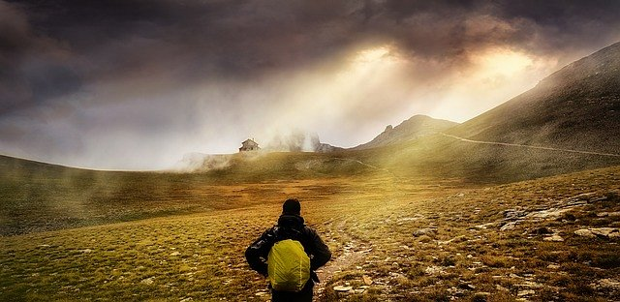
Plecaki turystyczne - na co zwrócić uwagę przed zakupem?
Przed kupieniem plecaka, trzeba zastanowić się, jak długo potrwa nasza wycieczka - na tej podstawie będziemy wybierać pojemność. Jeśli wyprawa zajmie nam dzień, wystarczającym modelem będzie maksymalnie 30 litrowy plecak. W przypadku dłuższych, kilkudniowych lub nawet kilkutygodniowych wypraw warto zaopatrzyć się w coś większego, co pomieści nie tylko prowiant, ale także śpiwór, czy odpowiednią odzież.
Jeśli plecaki turystyczne to dla Ciebie czarna magia, odwiedź sklep internetowy Trekmondo, gdzie nasi sprzedawcy chętnie pomogą Ci w doborze odpowiedniego produktu dla Ciebie!

